СЕТЕВОЙ ДИСТАНЦИОННЫЙ ПРОЕКТ
«Разноцветье… Осень в золотой косынке»
С 10 по 20 сентября 2018 г. для обучающихся Центра проведен сетевой дистанционный проект «Разноцветье… Осень в золотой косынке».
В ходе проекта ученики нашего Центра Ивкина В. (4 класс), Мостовой О. (5 класс), Булгакова С. (6 класс), Дьяков М. (7 класс), Вагапов Д. (8 класс), Анцупова Е. (5 класс), Прокудина З (6 класс), Манина Е. (9 класс), Питинов Д.(10 класс), Бочарова А. (8 класс), Дашян Н. (7 класс), Воеводина Я. (9 класс) создавали красочные рисунки по теме проекта,
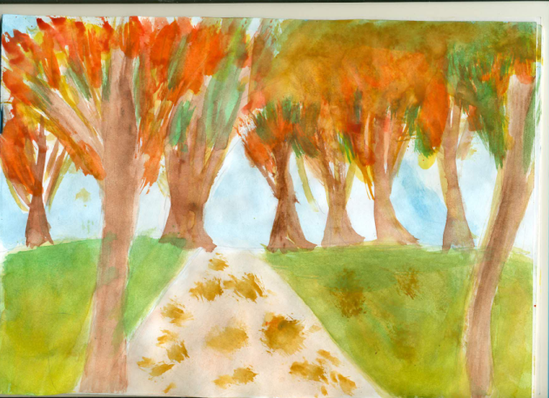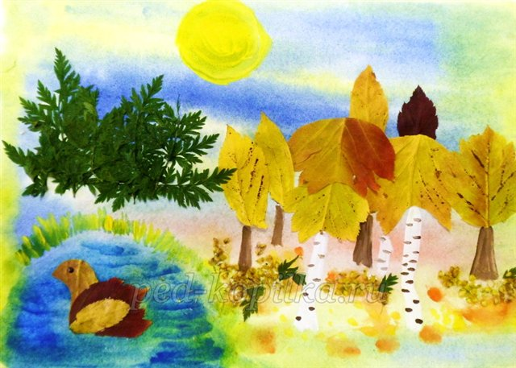

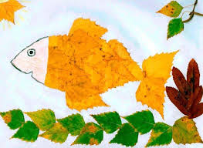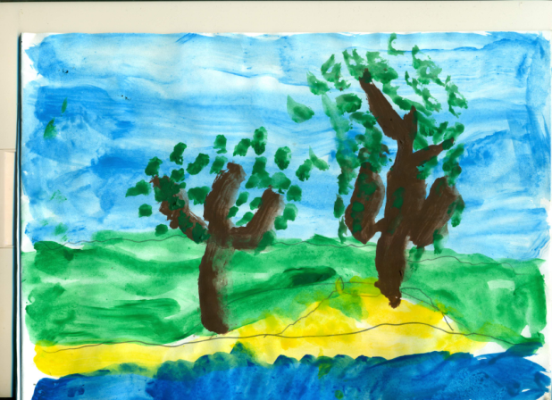
а также читали стихи известных поэтов о золотой осени.
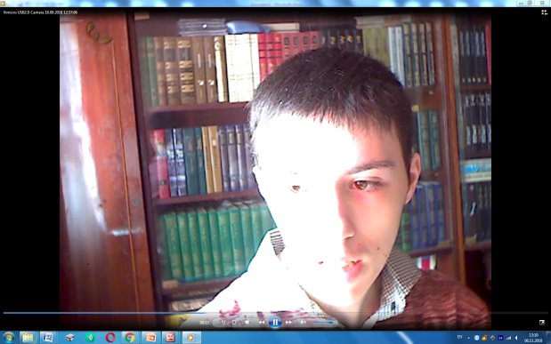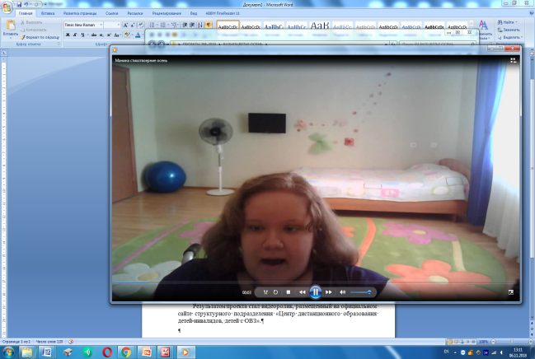
К ученикам присоединились и учителя русского языка и литературы. Они прочитали стихи об осени И. Бунина, А. Пушкина, Ф. Тютчева, А. Фета.

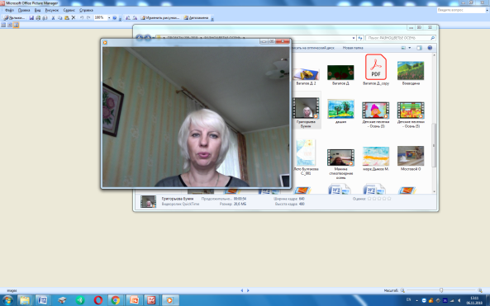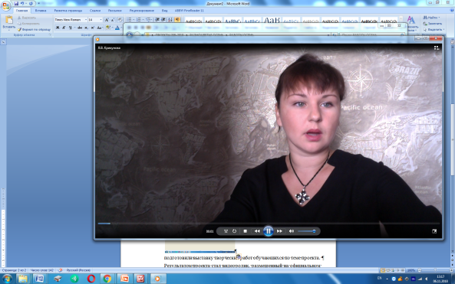
Результатом проекта стал видеоролик, размещенный на официальном сайте структурного подразделения «Центр дистанционного образования детей-инвалидов, детей с ОВЗ» и выставка работ участников проекта.
Л. Татаринова, педагог-организатор

